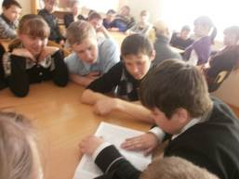

Всероссийский Интернет-урок антинаркотической направленности «Имею право знать!»

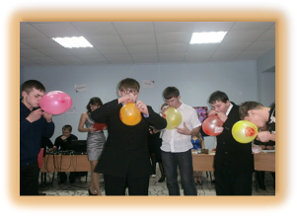

В здоровом теле - здоровый дух!
Снова и снова скажем народу:
«Зависимость может украсть свободу!»

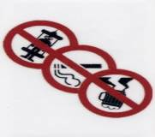

Быть здоровым – это модно!
Быть здоровым – это стильно!
Быть здоровым – это клёво!
Быть здоровым – это круто!
Быть здоровым – это супер!
Быть здоровым – это здорово!
Быть здоровым – это классно!


Адрес: 452542, Башкортостан, Дуванский район, с.Ярославка, ул. Школьная,1
Телефон: 8 (34798) 36-1-21
Эл. почта: 052_aroslavka1@mail.r
Муниципальное бюджетное общеобразовательное учреждение средняя общеобразовательная школа с.Ярославка муниципального района Дуванский район РБ

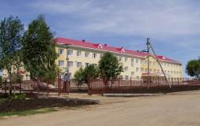

В 21 век – без вредных привычек!

Мы выбираем жизнь без наркотиков и СПИДа!
Жизнь, наполненную радостью, творчеством и здоровьем!

Одно из важных направлений работы ДОО «Радуга» МБОУ СОШ с.Ярославка - «Мы за ЗОЖ!» Традиционные мероприятия:
-спортивные соревнования;
- осенние, весенние кроссы;
- туристический слет;
- военно-спортивная игра «Зарница»;
- тематические тренинги;
- неделя здоровья;
- конкурс рисунков, плакатов;

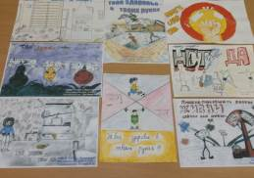

Конкурс рисунков «Твое здоровье – в твоих руках»
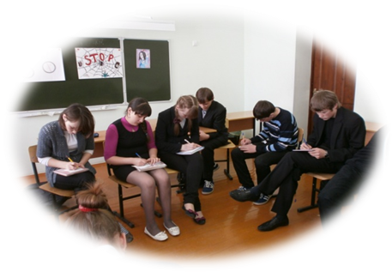

Тренинги по теме «Я выбираю ЗОЖ»

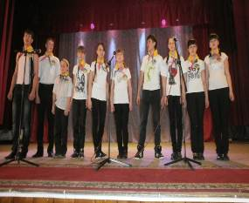

Молодёжь за здоровый образ жизни!

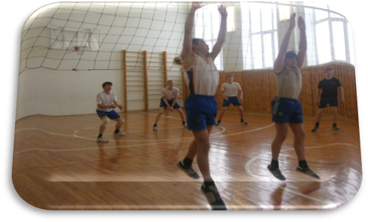

Спорт - альтернатива пагубным привычкам

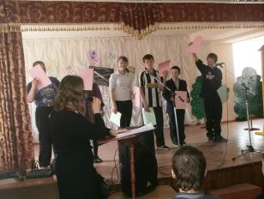
«Знаем сами и малышей научим,
как сделать своё здоровье лучше!»

